Actividades humanas | Impacto sobre el agua
Aumento de las temperaturas | Alteraciones en el agua
Deforestación | Aparición de sedimentos y bacterias bajo el suelo
Vertederos de Desechos industriales | Contaminación del agua
Producción de alimentos | Consumo excesivo del agua
Pesticidas en los campos de cultivo agrícola | Filtración en canales subterráneos hasta redes de consumo

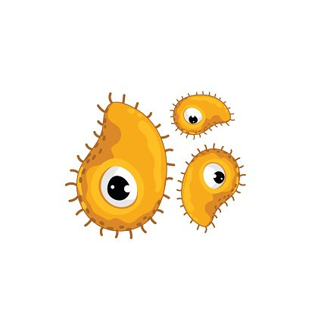
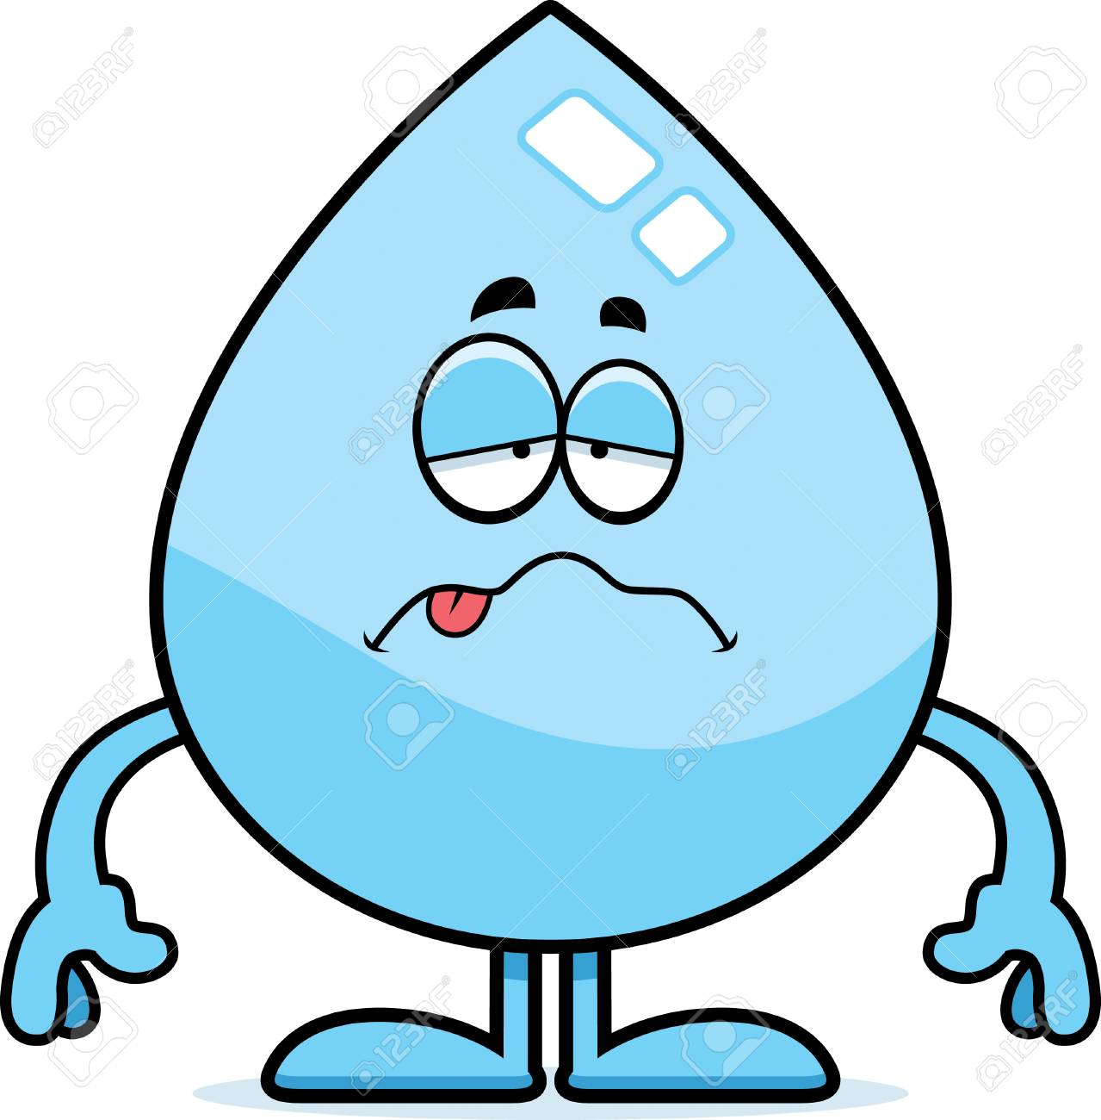
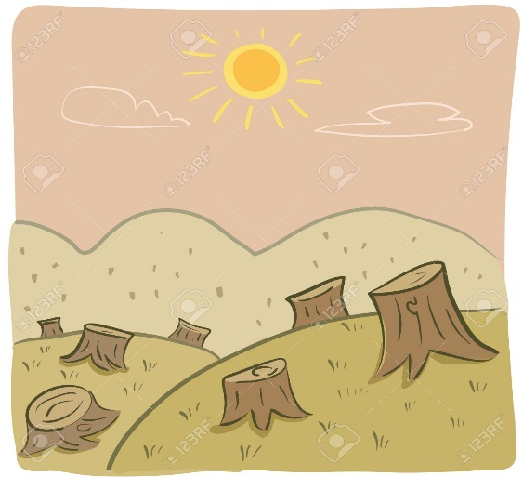
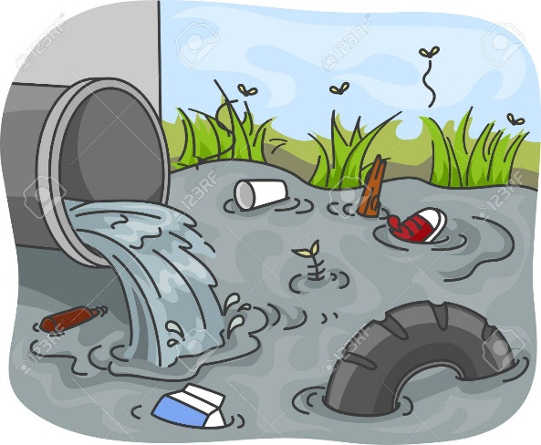
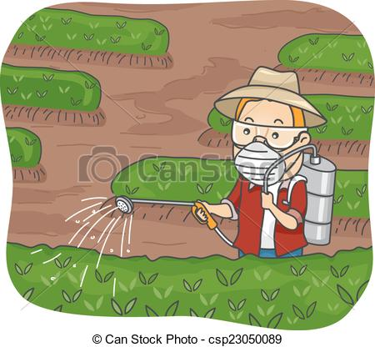
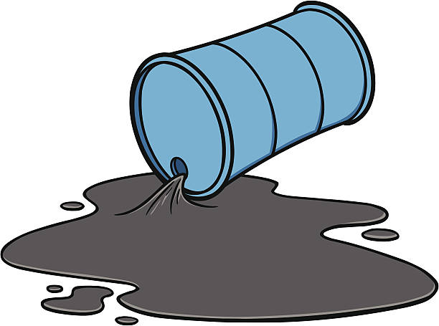

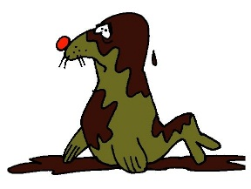
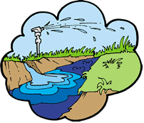
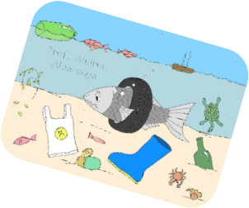
Deforesta-ción
Vertido de
Desechos
Vertido de
Petróleo
Pesticidas
Afecta principalmente a los animales
Contaminacion del Agua
Se filtran por la tierra hasta llegar a un rio, lago, etc.
Origina bacterias que terminan llegando al agua
Provoca alteración en el agua y también daña a los animales

